## Valoración de pealtrees

Me ha parecido una buena herramienta para organizar la información y poder acceder a ella rápidamente. También tiene la posibilidad de compartirlo con otros compañeros

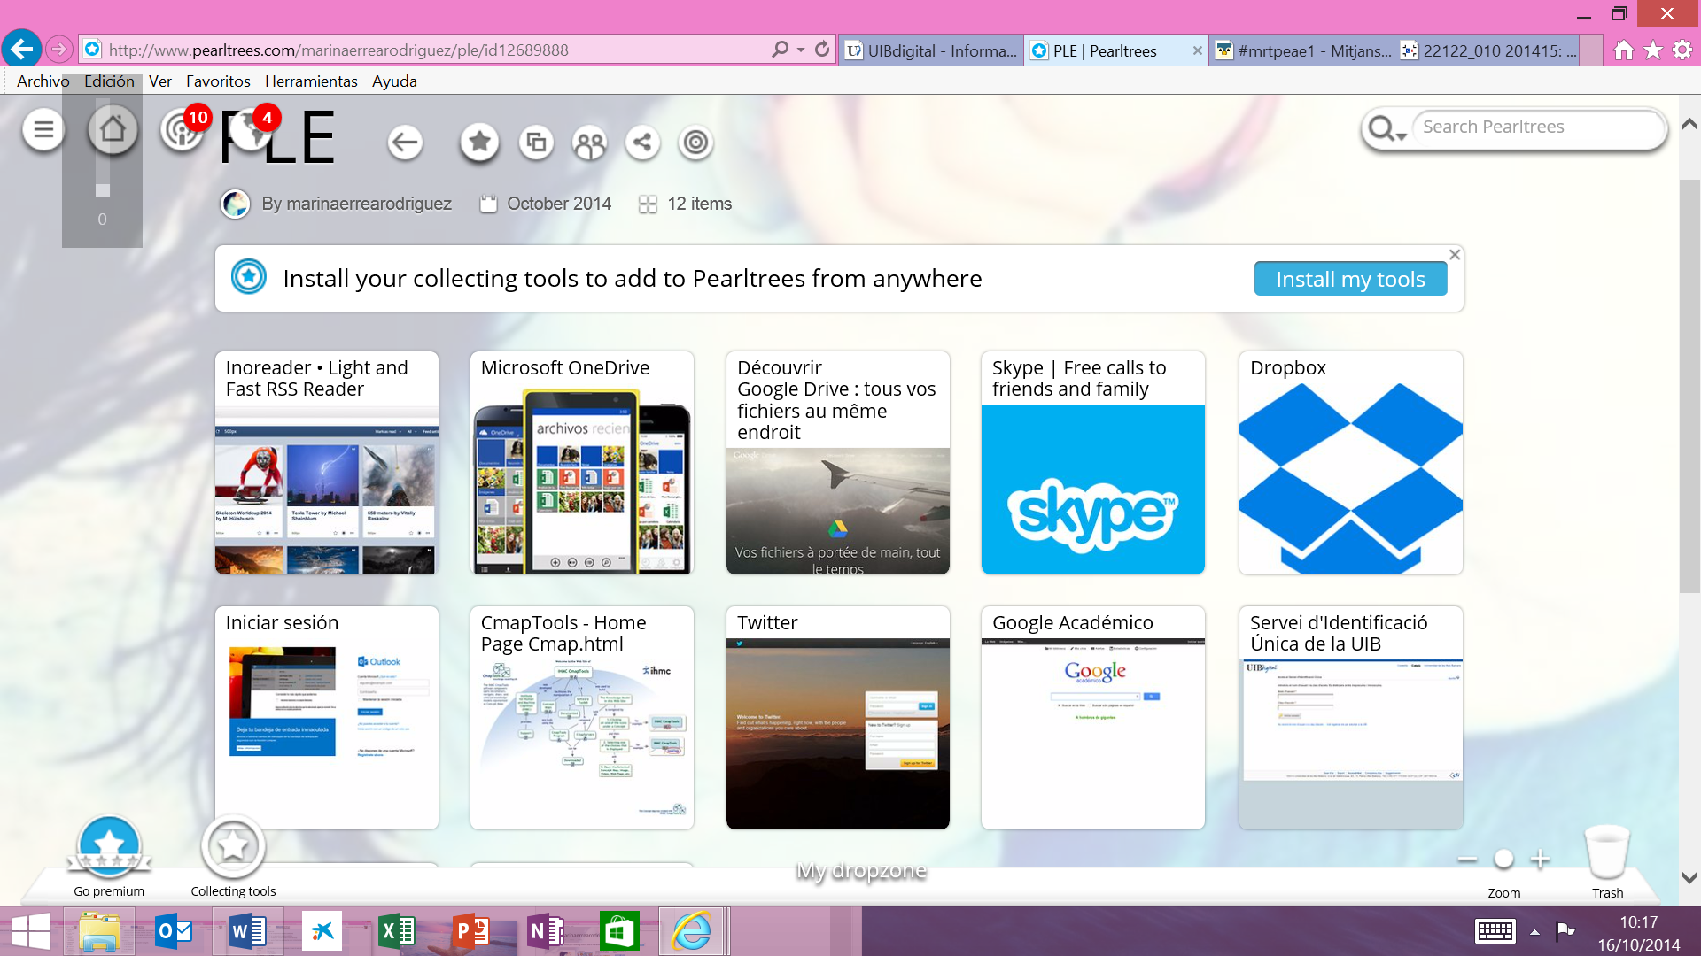

## Las noticias de RSS :

Son una gran herramienta ya que te permite poder tener avisos sobre las nuevas actualizaciones de las páginas que realmente te interesan sin la necesidad de tener que estar pendiente de si ha hecho actualizaciones o no. En este momento estoy siguiendo a Eduteca y 5 Blogs para Primaria de interés en el aula y casa.

## Twitter:

Me parece una buena herramienta para los docentes ya que nos permite tener diferentes fuentes de información que nosotros elegimos libremente mediante la herramienta “seguir”. Mi usuario es @MarinaErrea. En este momento estoy siguiendo a @educacionTic, @SomosEspeciales, @RededucEspacial,@unpocodeingles son algunos de los Twitters que sigo ya que me son muy útiles para trabajar como docente. Hablan sobre la utilización de mitologías para los diferentes aprendizajes que nos podamos encontrar en el aula.

## Bazar de los locos

Más allá de 4 paredes y un claustro inerte

Me parece un artículo interesante ya que afirma que una cuenta twitter nos puede servir mucho para el trabajo como docentes ya que por ejemplo nos permite compartir información aunque no tengamos compatibilidad horaria, es decir, podemos compartir una claustro presencial en un claustro virtual. También afirma que debemos compartir ya que podemos aprender, soñar, crecer. Si tenemos dudas, muchas personas nos pueden ayudar a contestarlas. Podemos compartir espacios donde este el alumnado, los padres... Pudiendo reflexionar sobre nuestro trabajo diario